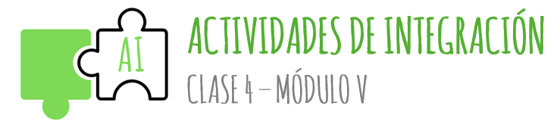

- El año 2011 fue declarado el Año Internacional de la Química y uno de los eslóganes que se usó fue: “Química – nuestra vida, nuestro futuro” En base a lo visto, ¿Crees que es acertada esta frase? ¿Por qué?
- Averigua cuál es el solvente y cuál o cuáles los solutos en las siguientes soluciones: vino, vinagre, agua tónica, soda, plata 900.
- Completar el siguiente cuadro. Para ello utiliza la tabla periódica que se encuentra al final de esta clase.
Elemento | Z | A | P+ | N° | e-
Sodio | 11 | 22
Potasio |  | 38 | 19
Cloro | 17 |  |  | 20
Calcio |  |  | 20 | 20
Cromo |  |  |  | 25 | 24

- Usa la tabla periódica y calcula la masa de las siguientes moléculas: CO₂, H₂O y NH₃. Ten en cuenta que el subíndice indica el número de átomos del elemento bajo el que se encuentra.
- Utilizando también la tabla periódica ubica a qué grupo y período pertenecen los siguientes elementos: S, O, Li, Mg, Cu y He. Una vez ubicados clasifícalos en metales, no metales y metaloides.
- Una cerveza fuerte señala en la etiqueta “concentración alcohólica: 6 % en volumen”.
  - ¿Qué significa ese dato?
  - Si te bebes el contenido de una botella de esta cerveza, es decir 750mL ¿qué cantidad de alcohol has ingerido?

